特定漁具（浮子）について
（参考）

特定漁具とは、以下のような漁具を指します。

１ 豆型
標準的サイズ：13 cm×7.5 cm×7.5 cm
色：濃青色、濃紺色、紫色等
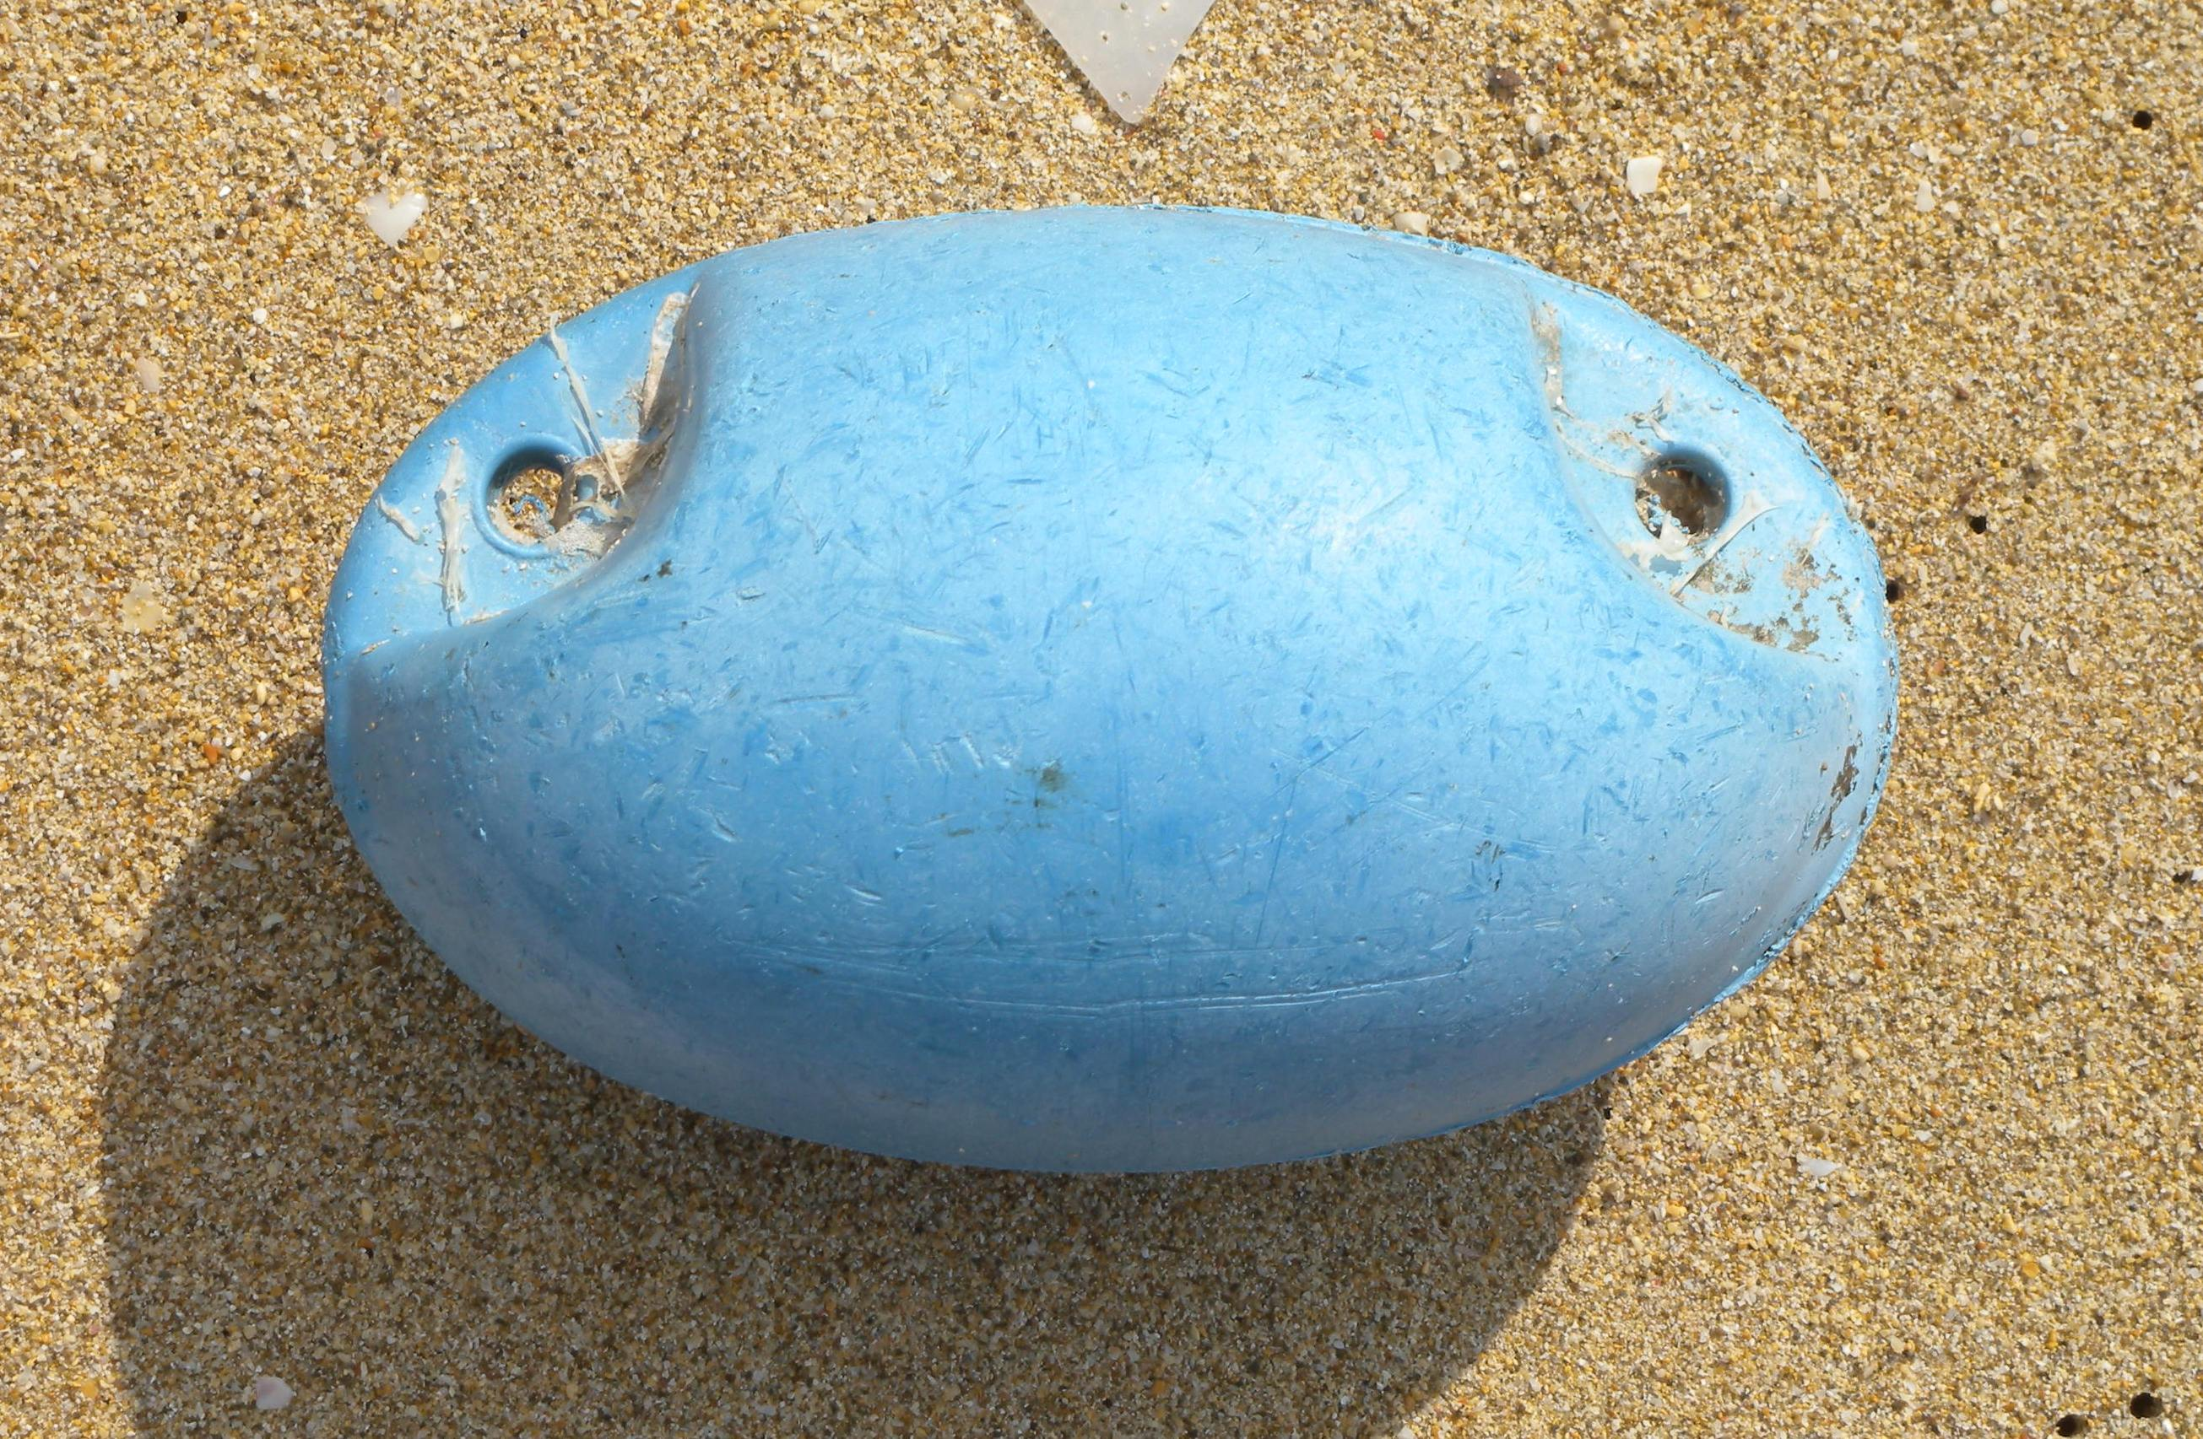

２ 紡錘型
標準的サイズ：13 cm×3 cm
色：濃青色、濃紺色、紫色等
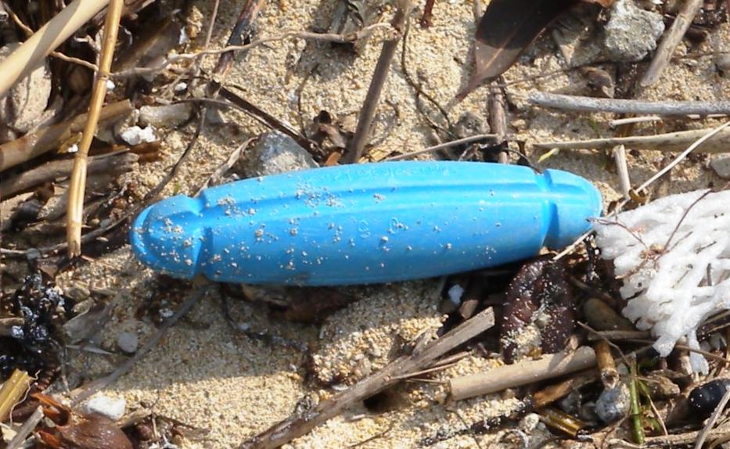
（写真提供者：一般社団法人ＪＥＡＮ）

※どちらも、サイズ・色・形状の多少異なるタイプが存在します。
※どちらも、塗料より鉛が検出されています。

